- 假定在某一 linear regression 工作中，設想的 model-1 是 y = f(x) = 3x + 2；model-2 是 y = 2.9x + 2.1。
  - 以 y 和 y' 分別代表測試資料的實際觀察值和 model 的預測值。
  - 假設單次測試的誤差的定義是 (y-y')2。
  - 假設我們以 (x,y) = (2,2) 和 (3,3) 兩筆測試資料來評比上述 model-1 和 model-2。
  - 假設 model 的優劣是以測試資料的總和誤差的高低為準。
  - 基於以上這一些資訊，model-1 還是 model-2 是比較好的選項？

Ans:
以 (2,2) 與 (3,3)帶入 model-1
(2,2) 誤差和是 (3*2+2 - 2) = 6 誤差定義 = 6**2 = 36
(3,3) 誤差和是 (3*3+2 – 3) = 8 誤差定義 = 8**2 = 64
兩筆測試資料誤差 = 36+64 = 100

以 (2,2) 與 (3,3)帶入 model-2
(2,2) 誤差和是 (2.9*2+2.1 – 2) = 5.9 誤差定義 = 5.9**2 = 34.81
(3,3) 誤差和是 (2.9*3+2.1 – 3) = 7.8 誤差定義 = 7.8**2 = 60.84
兩筆測試資料誤差 = 34.81+60.84 = 95.65

Model-2 （95.65) < Model-1 (100)
故Model-2 誤差值較小比較好

- 當 (w1, w2) 為多少的時候，f(w1, w2) = 0.4048*w1*w1+0.2143*w2*w2-2.5*w1-0.2143*w2+4.095 有極小值？

Ans:
把上述公式轉為繪圖網址的格式 z = 0.4048*x*x+0.2143*y*y-2.5*x-0.2143*y+4.095
得到以下結果

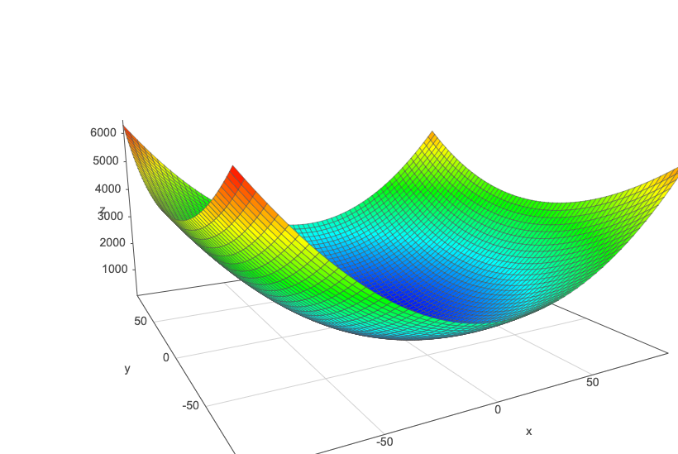
已知有極小值存在個別對 x,y 微分

f(x, y) = 0.4048*x*x+0.2143*y*y-2.5*x-0.2143*y+4.095 各別微分為0

f(x)=>0.4048x2-2.5x 對 x 微分 f(x)' =>0.8096x-2.5 =0
f(y)=>0.2143y2-0.2143y 對 y 微分 f(y)' =>0.4286y-0.2143=0
0.8096x-2.5 =0 跟 0.4286y-0.2143=0
求得
x=3.087944664031620, y=0.5 當 f(3.087944664031620,0.5) 是極小值

